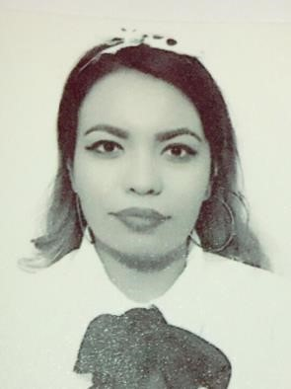 Datos Personales

Denisse Rodríguez Hernández

Paseo de Los Palmares #122 Las Reynas

Salamanca, Guanajuato; 29 de Diciembre del 2020.

Teléfonos: 442-586-4058 y 464-126-2610

Deniroo.dr@hotmail.com

Deniroo21.dr@gmail.com

# Formación Académica

*1996-2002 Esc. Prim. Urbana No.4 "Mtra. Raquel Contreras Cachú Emiliano Carranza #436 Zona Centro.

Certificado

*2003-2006 E.S.T.O.E. "18 DE MARZO" Obregón s/n Zona Centro.

Certificado

*2008-20010 Instituto Felipe Ángeles Aldama #1001-A.

Título de Bachillerato

*Carrera Trunca en ARH Universidad Tecnológica de Salamanca Carretera a Mancera.

Por el momento estudio por Línea en Uveg 16/41 materias.

**Historial laboral**

**Regalos Mari-Hann**

° Noviembre 2011 – Abril 2015

Blvd. Las Reynas #903 Col. Las Reynas

Empleada de Mostrador, Administradora y Socia.

• Organización y administración del negocio.

## Movistar

° Mayo 2015 - Noviembre 2016

Pasaje Ceballos 2do. Piso

Promotora, Supervisora, Auxiliar de Recursos Humanos

Mis actividades a realizar dentro de la empresa fue tener personas a mi cargo para que tuvieran buenos resultados dentro de la empresa, los acompañaba al campo a que hicieran buen trabajo, los apoyaba moralmente.

Estuve en Secretariado y Recursos Humanos archivando papeles, subiendo resultados al sistema manejando el paquete Office, Reclutando más personal para tener más Promotores y mayor personal.

**Bancoppel S.A. de C.V.**

° Septiembre 2017 – Marzo 2019

Cajera Mixta/Cajera Principal/Promotora y Gerente Sustituto en ausencia del Gerente Titular

Mis actividades ingresar documentos de los clientes en tiempo y forma, realizar arqueos a cajeras, dotación de efectivo, realizar mini juntas con cajeras y recepción de efectivo con Tienda.

* CONOCIMIENTOS ADICIONALES EN REPARACIÓN DE CELULARES Y EQUIPOS DE CÓMPUTO, CULTORA DE BELLEZA.

**APTITUDES**

*Facilidad de palabra *Facturación

*Atención al cliente *Trabajo bajo presión

*Organización *Oficinista

*Responsable *Reclutamiento de personal

*Administración *Paquete Office

*Primeros auxilios *Ventas

*Creatividad *Digitalización de Documentos

*Liderazgo *Manejo de Redes Sociales

*Trabajo en equipo *Cobro de Servicios

*Iniciativa *Manejo de Pin Pad

*Proactiva *Capturista

*Manejo de efectivo

*Transacciones Bancarias

# Certificados

Varios Certificados por parte de la Cruz Roja Mexicana Delegación Salamanca.

Diploma "6 acciones para salvar una vida"

Diploma "Acceso Seguro"

Diploma "Introducción a los Desastres"

Carrera Trunca en Técnico En Urgencias Médicas en la Ciudad de Salamanca, Guanajuato a partir del 10 de Enero del 2016 a 22 de Abril del 2016.